JĘZYK ANGIELSKI – 30.03.2021 – grupy starsze: IV, V, VI
Topic: Easter Bunny.
Na zakończenie tematyki tygodniowej związanej w Wielkanocą zapraszam do wykonania trzech kart pracy oraz zaśpiewania i zatańczenia w rytm piątkowego hitu z piątkowych zajęć w przedszkolu. Happy Easter.
1. Connect the dots from 1 to 20.
Połącz kropki od 1 do 20 i pokoloruj to co na nim się znalazło
2. Color by numbers.
Pokoloruj króliczka wg instrukcji pod obrazkiem (określoną cyfrę na określony kolor).
3. Color and count.
Pokoloruj obrazek. Policz elementy wymienione poniżej i wpisz ich ilość w wolną kratkę. Jeśli ktoś nie wie, jak napisać daną cyfrę, można wrysować właściwą ilość kropek.
4. Na koniec hit z zajęć Easter Bunnt Chicka Boom.
Piosenka typu „repeat after me” – powtarzaj za mną. Słuchaj piosenki i powtarzaj za występującymi.
1. 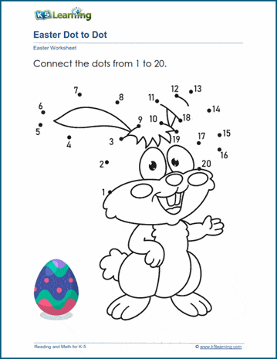
2. 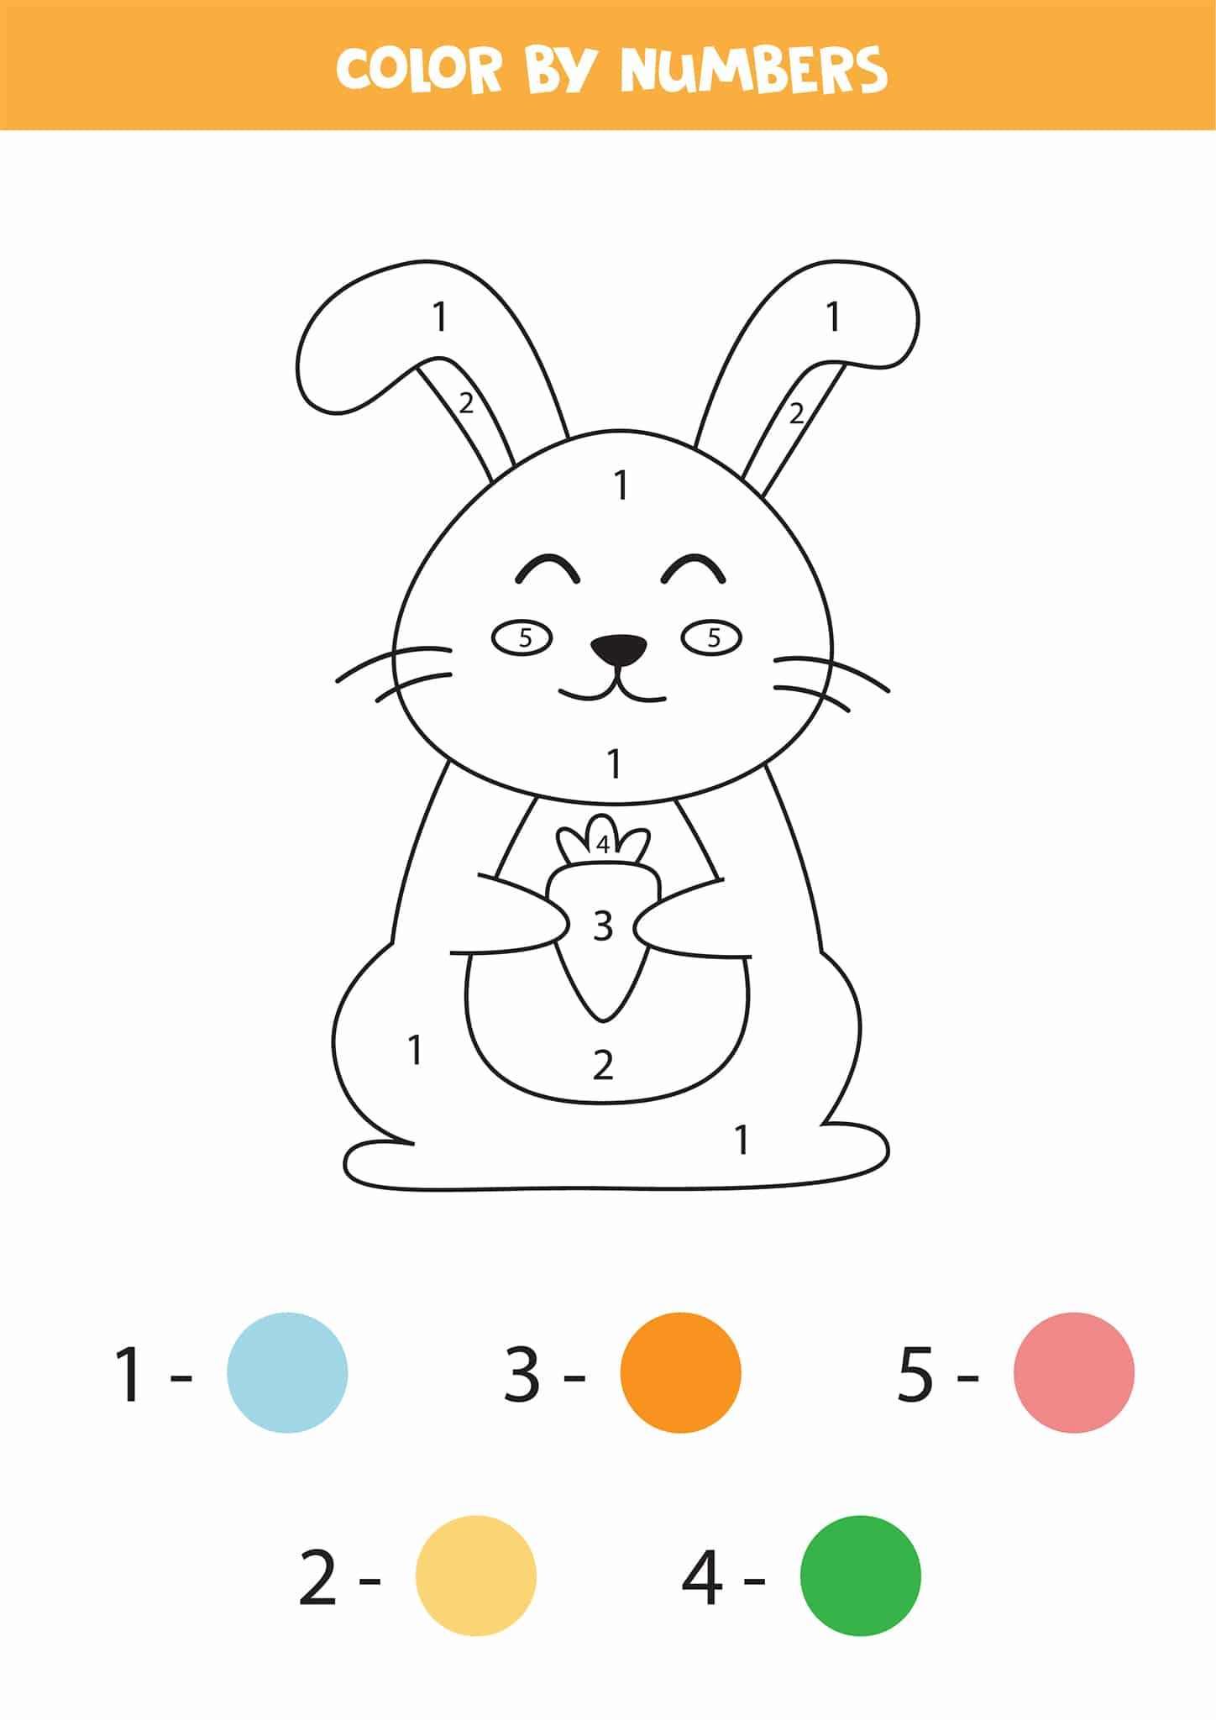
3. 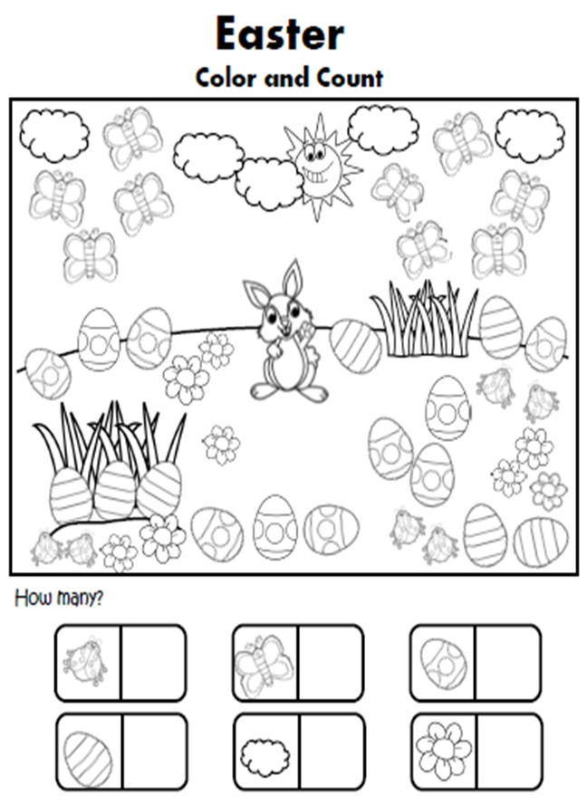
Good luck.

